30-09-2010

Copa Austral

Sebastián quiere dejar escrito su apellido

A un día de comenzar en Uruguay la Copa Austral, Premios El Litoral tomó contacto con Julia Sebastián, que tiene como objetivo ser la mejor pechista argentina.
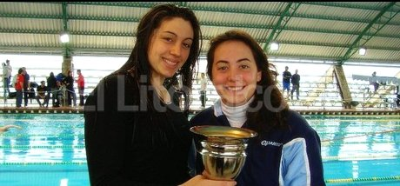
Foto: Gentileza Julia Sebastián

Del 1 al 3 de octubre en Maldonado, Uruguay; se llevará a cabo la Copa Austral donde serán cuatro los santafesinos que representen con orgullo la Selección Argentina. Premios El Litoral tomó contacto con Julia Sebastián quien será su tercera participación en este torneo. La nadadora buscará bajar sus marcas y tendrá como propósito ser la mejor pechista argentina.
¿Cómo te preparaste?
La preparación para esta Copa Austral no fue diferente a la que tuve para el torneo de mayores que se realizó en junio, lo mismo pasó en julio para mi categoría, donde llegue a mi mejor desempeño de estos últimos años.
¿Qué sería hacer un buen torneo para vos?
Un buen torneo para mi sería clasificar con las mejores nadadoras y si puedo bajar mis marcas.
¿Al ser tu tercera Copa Austral, tu experiencia juega en forma positiva?
Por más que sea esta la tercera Copa Austral las expectativas siempre están presentes.

¿Qué disfrutas de estos torneos?
Lo que más me gusta de estos torneos es el viaje en sí, salir del país en buque bus conocer nuevos lugares, gente y hacer amigos. Por supuesto que también es un orgullo representar a la Argentina.
¿De tu nivel, qué nos podes decir?
Mirándolo desde el punto de vista como me desempeñé en julio en el nacional, y en agosto compitiendo en el Interfederativo, tengo expectativas de superarme y hacer un buen torneo.
¿En un futuro a que apuntas?
Mis intereses se concentran en seguir mejorando, de esta forma seguramente voy a poder acceder otros torneos de este tipo.
¿Cómo lo vive tu familia?
Mi familia siempre está presente apoyándome independientemente de cómo me valla. Todo logro que se me presente lo vivimos juntos con alegría.
¿Conoces a tus rivales, alguien a vencer?
A las competidoras de mi país las conozco o creo conocerlas a las de los otros países no hay suficiente competencias como para realmente conocerlas.
¿En que especialidad vas a competir?
En este torneo voy a competir en 50, 100 y 200 metros pecho y durante la competencia se seleccionará a la mejor pechista argentina para la posta, ojalá pueda estar yo.

Fuente: Premios El Litoral.

